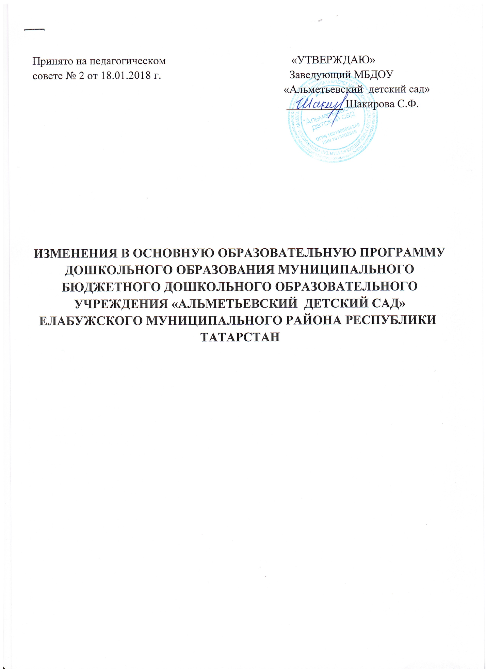

Внести в основную образовательную программу дошкольного образования Муниципального бюджетного дошкольного образовательного учреждения «Альметьевский детский сад» Елабужского муниципального района следующие изменения и дополнения:
Пункт «Перечень основных видов организованной образовательной деятельности» Раздела II. «Содержательный раздел» изложить в следующей редакции:
Примерный объем недельной образовательной нагрузки в учреждении (непосредственно образовательной деятельности)

Распределение времени, отведенного на реализацию организованной

образовательной деятельности
№  п.п. | Образовательная область | Объем недельной образовательной нагрузки  (в минутах)
№  п.п. | Образовательная область | 2 младшая подгруппа | Младшая подгруппа | Средняя подгруппа | Старшая подгруппа | Подготови-тельная подгруппа

Обязательная часть
1 | «Физическое развитие»  -Физическая культура | 30 | 45 | 60 | 75 | 90
2. | «Познавательное развитие»  - ФЭМП | 10 | 15 | 20 | 25 | 60
2. | - формирование целостной картины мира, расширение кругозора(ФЦКМ) | 10 | 15 | 20 | 50 | 60
2. | - Продуктивная (конструк-тивная) и познавательно–исследовательская деятельность | В режимные моменты
3 | «Речевое развитие»  -Развитие речи, обучение грамот | 10 | 15 | 20 | 25 | 60
3 | -ЭКРС татарский язык | В режимные моменты |  |  | 25 | 60
3 | - чтение художественной литературы | В режимные моменты
4. | «Художественно-эстетическое развитие»  -Рисование  -Лепка  -Аппликация  -Музыка | 10  10(1 раз в неделю)  -  20 | 15  15(1 раз в две недели)  15 (1 раз в две недели)  30 | 20  20 (1 раз в две недели)  20 (1 раз в две недели)  40 | 50  25 (1 раз в две недели)  25 (1 раз в две недели)  50 | 60  30 (1 раз в две недели)  30 (1 раз в две недели)  60
5. | «Социально – коммуникативное развитие»  - Социализация, развитие общения, нравственное воспитание  - Ребенок в семье и сообществе, патриотическое воспитание  - Формирование основ безопасности  - Самообслуживание, самостоятельность, трудовое воспитание | В режимные моменты
Итого в неделю (мин) |  | (1ч 40 мин) | (2ч 30 мин) | (3 ч 20 мин) | (5 ч 50 мин) | (8 ч)

Пункт 3.3. Раздела III. «Организационный раздел» изложить в следующей редакции:
Организация жизнедеятельности детей
МБДОУ «Альметьевский детский сад» ЕМР РТ
в течение дня (холодный период).
Мероприятия | Время проведения ОД
Мероприятия | 2 младшая подгруппа | Младшая подгруппа | Средняя подгруппа | Старшая подгруппа | Подготовитель  ная подгруппа
Прием. Осмотр детей. Игры. Прогулка. | 7.30 - 8.00 | 7.30 - 8.00 | 7.30 - 8.00 | 7.30 - 8.00 | 7.30 - 8.00
Утренняя гимнастика. | 8.00 - 8.05 | 8.00 - 8.05 | 8.00 - 8.10 | 8.00 - 8.15 | 8.00 - 8.15
Подготовка к завтраку, завтрак. | 8.05 - 8.40 | 8.05 - 8.40 | 8.10 - 8.40 | 8.15 - 8.40 | 8.15 - 8.40
Игры. Подготовка к образовательной деятельности. | 8.40 - 9.00 | 8.40 - 9.00 | 8.40 - 9.00 | 8.40 - 9.00 | 8.40 - 9.00
Образовательная деятельность.  Игры. | 9.00 - 9.40  (10/20/10)  9.40 - 9.50 | 9.00 - 9.45  (15/15/15)  9.45 - 9.50 | 9.00 - 9.50  (20/10/20) | 9.00 - 10.05  (25/15/25)  10.05 - 10.10 | 9.00 - 10.10  (30/10/30)
Второй завтрак | 9.50 - 10.00 | 9.50 - 10.00 | 9.50 - 10.00 | 10.10 - 10.20 | 10.10 - 10.20
Подготовка к прогулке. | 10.00 - 10.10 | 10.00 - 10.10 | 10.00 - 10.10 | 10.20 - 10.30 | 10.20 - 10.30
Прогулка.  Физическая культура на свежем воздухе | 10.10 - 12.00  10.40 – 10.50 (понедельник) | 10.10 - 12.00  10.40 – 10.55 (понедельник) | 10.10 - 12.00  10.40 – 11.00 (понедельник) | 10.30 - 12.00  10.40 – 11.05 (среда) | 10.30 - 12.00  10.40 – 11.10 (среда)
Возвращение с прогулки. Подготовка к обеду. | 12.00 - 12.10 | 12.00 - 12.10 | 12.00 - 12.10 | 12.00 - 12.10 | 12.00 - 12.10
Обед. | 12.10-12.30 | 12.10-12.30 | 12.05-12.20 | 12.05-12.20 | 12.05-12.20
Подготовка ко сну. Сон. | 12.20-15.00 | 12.20-15.00 | 12.20-15.00 | 12.20-15.00 | 12.20-15.00
Постепенный подъем. | 15.00-15.10 | 15.00-15.10 | 15.00-15.10 | 15.00-15.10 | 15.00-15.10
Подготовка к полднику. Полдник. | 15.10-15.30 | 15.10-15.30 | 15.10-15.30 | 15.10-15.30 | 15.10-15.30
Подготовка к образовательной деятельности. Организованная образовательная деятельность. / Самостоятельная деятельность детей, игры | 15.30-16.00 | 15.30-16.00 | 15.30-16.00 | 15.30-16.00 | 15.30-16.00
Подготовка к прогулке, прогулка, уход домой. | 16.00-16.30 | 16.00-16.30 | 16.00-16.30 | 16.00-16.30 | 16.00-16.30

Организация жизнедеятельности детей
МБДОУ «Альметьевский детский сад» ЕМР РТ
в течение дня (тёплый период).
Мероприятия  в дошкольном учреждении | Время проведения
Мероприятия  в дошкольном учреждении | 2 младшая подгруппа | Младшая подгруппа | Средняя подгруппа | Старшая подгруппа | Подготовитель  ная подгруппа
Прием на улице. Осмотр детей. Игры. Прогулка. | 7.30-8.10 | 7.30-8.10 | 7.30-8.10 | 7.30-8.10 | 7.30-8.10
Утренняя гимнастика. | 8.00 - 8.05 | 8.00 - 8.05 | 8.00 - 8.10 | 8.00 - 8.15 | 8.00 - 8.15
Подготовка к завтраку, завтрак. | 8.05 - 8.40 | 8.05 - 8.40 | 8.10 - 8.40 | 8.15 - 8.40 | 8.15 - 8.40
Игры, самостоятельная деятельность | 8.40-9.00 | 8.40-9.00 | 8.40-9.00 | 8.40-9.00 | 8.40-9.00
Подготовка к прогулке. Прогулка. | 9.00-12.00 | 9.00-12.00 | 9.00-12.00 | 9.00-12.00 | 9.00-12.00
Возвращение с прогулки, водные процедуры. | 12.00-12.20 | 12.00-12.20 | 12.00-12.20 | 12.00-12.20 | 12.00-12.20
Подготовка к обеду. Обед. | 12.20-12.40 | 12.20-12.40 | 12.20-12.40 | 12.20-12.40 | 12.20-12.40
Подготовка ко сну. Сон. | 12.40-15.00 | 12.40-15.00 | 12.40-15.00 | 12.40-15.00 | 12.40-15.00
Постепенный подъем. | 15.00-15.10 | 15.00-15.10 | 15.00-15.10 | 15.00-15.10 | 15.00-15.10
Подготовка к полднику. Полдник. | 15.10-15.30 | 15.10-15.30 | 15.10-15.30 | 15.10-15.30 | 15.10-15.30
игры, самостоятельная деятельность детей, | 15.30-16.00 | 15.30-16.00 | 15.30-16.00 | 15.30-16.00 | 15.30-16.00
Подготовка к прогулке, прогулка, уход домой. | 10.00-16.30 | 16.00-16.30 | 16.00-16.30 | 16.00-16.30 | 16.00-16.30

